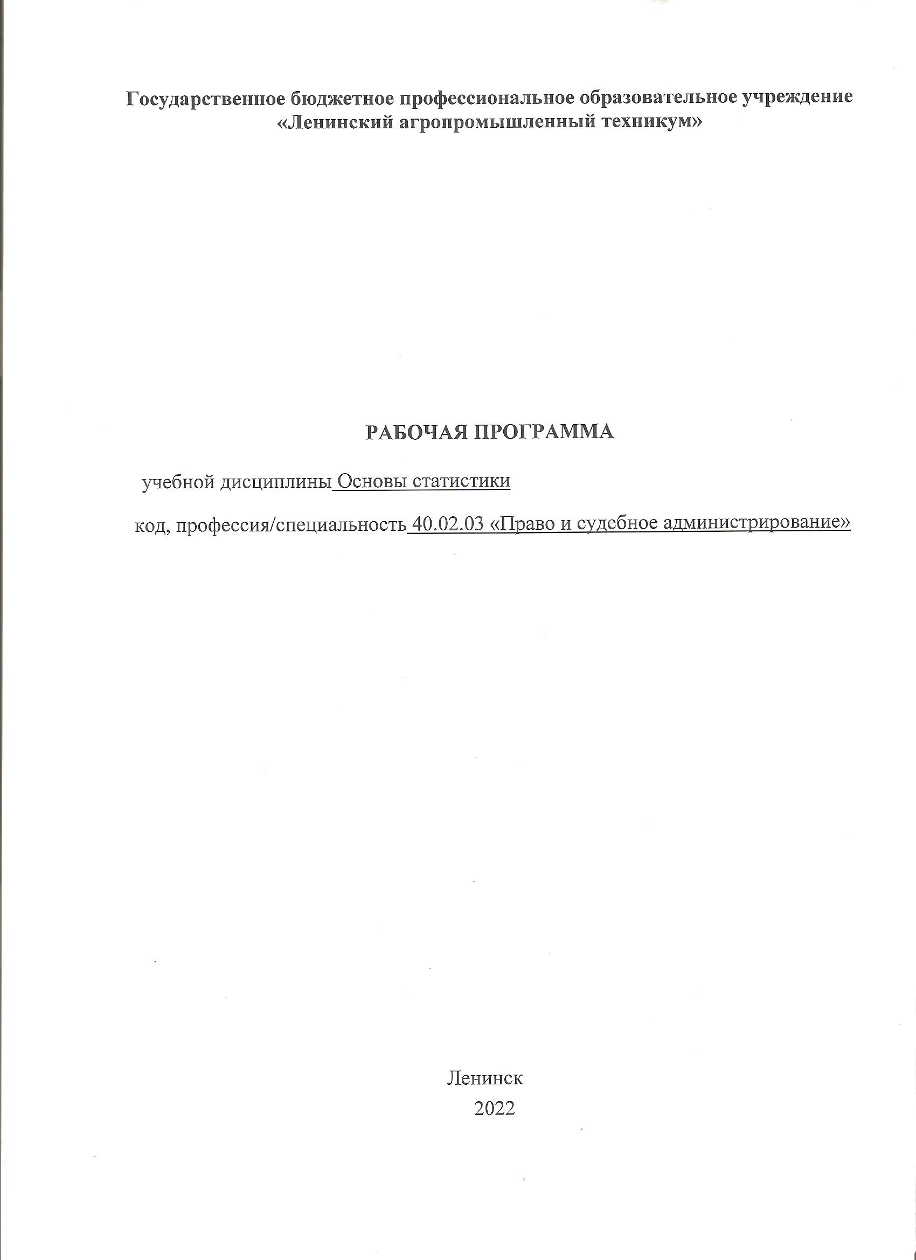

СОДЕРЖАНИЕ

1.ПАСПОРТ РАБОЧЕЙ ПРОГРАММЫ УЧЕБНОЙ ДИСЦИ-ПЛИНЫ
2.СТРУКТУРА И СОДЕРЖАНИЕ УЧЕБНОЙ ДИСЦИПЛИНЫ
3.УСЛОВИЯ РЕАЛИЗАЦИИ РАБОЧЕЙ ПРОГРАММЫ УЧЕБНОЙ ДИСЦИПЛИНЫ
4.КОНТРОЛЬ И ОЦЕНКА РЕЗУЛЬТАТОВ ОСВОЕНИЯ УЧЕБНОЙ ДИСЦИПЛИНЫ

- ПАСПОРТ РАБОЧЕЙ ПРОГРАММЫ УЧЕБНОЙ ДИСЦИПЛИНЫ
Основы статистики

Область применения программы
Рабочая программа учебной дисциплины является частью образователь-ной программы в соответствии с ФГОС специальностисреднего профессионального образования 40.02.03 Право и судебное администрирование.

Место дисциплины в структуре основной профессиональной образовательной программы:

учебная дисциплина относится к общепрофессиональным дисциплинам профессионального учебного цикла (ЕН.03).

Цели и задачи дисциплины- требования к результатам освоения дисциплины:

Цель освоения дисциплины «Основы статистики» - это изучение положений науки и практики, получение необходимых знаний применения статистических методов.

Задачами дисциплины являются:

- знакомство студентов с действующей системой органов судебной власти и правоохранительных органов;

- знакомство с внутренней структурой конкретных органов судебной власти и правоохранительных органов, принципами их организации и деятельности, основных полномочиях;

- выработка умений исследования и применения законодательства;

-выявление важности взаимодействия между органами судебной власти и правоохранительными органами.

В результате освоения дисциплины обучающийся должен:

Обладать общими компетенциями, включающими в себя способность:

ОК 1. Понимать сущность и социальную значимость своей будущей профессии, проявлять к ней устойчивый интерес.

ОК 2. Организовывать собственную деятельность, выбирать типовые методы и способы выполнения профессиональных задач, оценивать их эффективность и качество.

ОК 3. Принимать решения в стандартных и нестандартных ситуациях и нести за них ответственность.

ОК 4. Осуществлять поиск и использование информации, необходимой для эффективного выполнения профессиональных задач, профессионального и личностного развития.

ОК 5. Использовать информационно-коммуникационные технологии в профессиональной деятельности.

ОК 6. Самостоятельно определять задачи профессионального и личностного развития, заниматься самообразованием, осознанно планировать повышение квалификации.

ОК 7. Ориентироваться в условиях постоянного обновления технологий в профессиональной деятельности.

ОК 8. Организовывать рабочее место с соблюдением требований охраны труда, производственной санитарии, инфекционной и противопожарной безопасности.

ПК 1.5. Осуществлять ведение судебной статистики на бумажных носителях и в электронном виде.

В результате освоения учебной дисциплины обучающийся должен:

уметь:

- использовать в профессиональной деятельности основные методы обработки и анализа статистических данных;

- проводить статистический анализ информации, характеризующей судебную деятельность.

знать:

- методологию статистики;

-систему статистических показателей, используемую для характеристики и анализа судебной деятельности.

1.4 Рекомендуемое количество часов на освоение программы дисциплины:
Максимальной учебной нагрузки обучающегося 63 часа, в том числе: обязательной аудиторной учебной нагрузки обучающегося 42 часа; самостоятельной работы обучающегося 21 час.

СТРУКТУРА И СОДЕРЖАНИЕ УЧЕБНОЙ ДИСЦИПЛИНЫ
  - Объем учебной дисциплины и виды учебной работы

Вид учебной работы | Объем часов
Максимальная учебная нагрузка (всего) | 75
Обязательная аудиторная учебная нагрузка (всего) | 42
в том числе:
лекции | 22
практические занятия | 20
Самостоятельная работа обучающегося (всего) | 21
в том числе:
выполнение контрольных работ | 15
выполнение тестовых заданий | 6

Тематический план и содержание учебной дисциплины Основы статистики

Наименование разделов и тем |  | Содержание учебного материала и практические работы, самостоятельная работа обучающихся | Объем часов | Уровеньосвоения
Тема 1. Предмет, методы и задачи статистики.  . |  | Лекционные занятия  1.Понятие статистики, сфера и область применения.  2.Метод статистики стадии статистического исследования.  3.Организация статистики в России. | 3 | 1
 |  | Практические занятия  - Связь статистики с другими специальными дисциплинами. | 1
 |  | Самостоятельная работа обучающихся | 1
 |  | Выполнение контрольной работы | 1
Тема 2. Статистическое наблюдение |  | Лекционные занятия  1.Статистическое наблюдение и этапы его проведения.  2.Основные программно-методические и организационные вопросы статистического наблюдения. 3.Формы, виды и способы статистического наблюдения.  4.Оценка точности статистического наблюдения | 4
 |  | Практические занятия  - Оценка точности статистического наблюдения.  - Проверка достоверности статистической отчетности.  - Ошибки статистического наблюдения.  - Типы ошибок, встречающихся в отчетах. | 4
 |  | Самостоятельная работа обучающихся | 1
 |  | Выполнение контрольной работы | 1
Тема 3. Статистическая сводка |  | Лекционные занятия  1.Содержание и задачи статистической сводки.  2.Виды статистической сводки и их сущность.  3.Анализ результатов статистической сводки. | 3 | 3
 |  | Самостоятельная работа обучающихся | 3
 |  | Выполнение контрольной работы | 1
 |  | Выполнение тестовых заданий | 2
Тема 4. Сущность, классификация и принципы построения группировок. Ряды распределения. | Лекционные занятия  - Содержание и задачи статистических группировок.  - Виды статистических группировок и их сущность.  - План проведения статистической группировки. |  | 3 | 3
 | Практические занятия  - Группировка и перегруппировка данных  - Значение, элементы и виды рядов распределения. |  | 2
 | Самостоятельная работа обучающихся |  | 2
 | Выполнение контрольной работы |  | 2
Тема 5. Табличное и графическое представление статистических данных | Лекционные занятия  - Значение, элементы, виды и правила построения статистических таблиц.  - Статистические графики: значение, виды, элементы и требования к построению |  | 2 | 3
 | Практические занятия  - Построение статистических таблиц и графиков. |  | 1
 | Самостоятельная работа обучающихся |  | 2
 | Выполнение контрольной работы |  | 2
Тема 6. Абсолютные и относительные величины в статистике | Лекционные занятия  1. Абсолютные величины и их значение в статистическом исследовании, виды и единицы измерения. 2.Относительные величины: значение, виды и методика исчисления. |  | 2 | 3
 | Практические занятия  - Принципы применения абсолютных и относительных величин. |  | 1
 | Самостоятельная работа обучающихся |  | 4
 | Выполнение контрольной работы |  | 2
 | Выполнение тестовых заданий |  | 2
Тема 7. Средние показатели в статистике | Лекционные занятия  1.Средние величины и их значение в практике.  2.Виды средних величин и порядок их расчета. |  | 2 | 3
 | Практические занятия  - Показатели вариации и способы их расчета.  - Определение средних показателей в статистике  - Средняя геометрическая, средняя гармоническая.  - Структурные средние, мода, медиана - экономический смысл и методология расчета.  - Понятие о вариации.  - Показатели вариации и их применение в статистике. |  | 6
 | Самостоятельная работа обучающихся |  | 2
 | Выполнение контрольной работы |  | 2
Тема 8. Индексы в статистике | Лекционные занятия  1.Понятие и значение индексов  2.Классификация индексов. |  | 2 | 3
 | Практические занятия  - Значение индексного метода анализа  - Индивидуальные индексы, их виды и порядок исчисления.  - Понятие об индексируемой величине и соизмерителях (весах). |  | 3
 | Самостоятельная работа обучающихся |  | 2
 | Выполнение контрольной работы |  | 2
Тема 9. Ряды динамики | Лекционные занятия  - Понятие, составные элементы и виды динамического ряда |  | 1 | 3
 | Практические занятия  - Методы анализа рядов динамики.  - Расчет основных и средних показателей рядов динамики |  | 2
 | Самостоятельная работа обучающихся |  | 4
 | Выполнение контрольной работы |  | 2
 | Выполнение тестовых заданий |  | 2
Всего: |  |  | 63
 |  |  | (лекций-22, практ. занятий-20, СРО-21)
Для характеристики уровня освоения учебного материала используются следующие обозначения:
- –ознакомительный (узнавание ранее изученных объектов,свойств);
- –репродуктивный (выполнение деятельности по образцу,инструкции или под руководством)
- – продуктивный (планирование и самостоятельное выполнение деятельности, решение проблемных задач)

УСЛОВИЯ РЕАЛИЗАЦИИ ПРОГРАММЫ ДИСЦИПЛИНЫ
  - Требования к минимальному материально-техническому обеспечению
- учебная аудитория 32, корпус ГБПОУ «Ленинский агропромышленный техникум» /с мультимедийным оборудованием (демонстрационный экран, ноутбук) для показа слайд – презентационных материалов на практических занятиях
- ресурсы библиотеки ГБПОУ «Ленинский агропромышленный техникум»
- программноеобеспечение Windows 8 Pro – Windows 8 Professional; Abby Fine Reader 9.0 Corporate Edition; Scanex; Office std 2013; Office Standard 2013 with SP1.

Информационное обеспечение обучения
Перечень рекомендуемых учебных изданий, дополнительной литературы
Основные источники:
Дегтярева И.Н. Статистика [Электронный ресурс]: учебное пособие для СПО / И.Н. Дегтярева. — Электрон. текстовые данные. — Саратов: Профобразование, 2017. — 181 c. — 978-5-4488-0007-8. — Режим доступа: http://www.iprbookshop.ru/64896.html .— ЭБС «IPRbooks»
Ловцов Д.А. Основы статистики [Электронный ресурс] : учебное пособие / Д.А. Ловцов, М.В. Богданова, Л.С. Паршинцева. — Электрон. текстовые данные. — М. : Российский государственный университет правосудия, 2017. — 160 c. — 978-5-93916-576-1. — Режим доступа: http://www.iprbookshop.ru/74166.html .— ЭБС «IPRbooks»
Дополнительные источники:
Салин, В.Н. Статистика : учебное пособие / Салин В.Н., Чурилова Э.Ю., Шпаковская Е.П. — Москва : КноРус, 2017. — 292 с. — (СПО). — ISBN 978-5-406-05446-8. — URL: https://book.ru/book/920025. — Текст : электронный. 2. Гладун, И.В. Статистика : учебник / Гладун И.В. — Москва : КноРус, 2017. — 232 с. — (СПО). — ISBN 978-5-406-05504-5. — URL: https://book.ru/book/920247. — Текст : электронный.

КОНТРОЛЬ И ОЦЕНКА РЕЗУЛЬТАТОВ ОСВОЕНИЯ ДИСЦИПЛИНЫ

Виды контроля

Контроль осуществляется по 5 - балльной шкале оценок
- контроль текущей работы в семестре
- семестровый / итоговый контроль (дифференцированный зачет)

Шкала итоговой оценки (дифференцированный зачет)

5 «отлично»
4 «хорошо»
3 «удовлетворительно»
2 «не удовлетворительно»

Критерии
оценки итоговой работы студента

«5» отлично
- ответы на вопросы построены юридически грамотно и четко, полно,
подробно и последовательно раскрыты
- показан должный уровень владения базовой терминологией учебной
дисциплины
- отлично усвоены теоретические положения и категории учебной
дисциплины
«4» хорошо
- ответы на вопросы построены грамотно, последовательно
- продемонстрировано хорошее знание базовых терминов и категорий,
теоретических положений дисциплины, однако допущены отдельные
неточности, что не позволяет оценить знания как «отличные»
«3» удовлетворительно
- ответы на вопросы даны в основном правильно, однако неполно не раскрыта часть значимых теоретических аспектов (характеристик, специфики, особенностей, признаков и т.д.) темы или в ответах сделан акцент на несущественные вопросы
- базовые термины и категории учебной дисциплины студентом усвоены посредственно
«2» неудовлетворительно
- студент не ответил на вопросы (не показаны знания основных базовых понятий и категорий, не раскрыты основные теоретические положения темы; в знаниях имеются существенные пробелы)

